PEMERINTAH KOTA TARAKAN
DINAS SOSIAL DAN PEMBERDAYAAN MASYARAKAT
Jl. Teuku Umar No. 36 Kelurahan Kampung Empat Kecematan Tarakan Tengah aKode pos (77124)



LAPORAN
SURVEY KEPUASAN MASYARAKAT (SKM)
TAHUN 2023

KATA PENGANTAR

Segala puji syukur kami persembahkan kepada Allah SWT yang telah memberikan rahmat dan karunia-Nya, sehingga kami dapat menyusun dan menyelesaikan laporan hasil Survey Kepuasan Masyarakat (SKM) di Dinas Sosial dan Pemberdayaan Masyarakat Kota Tarakan Periode Bulan Januari sampai dengan Juni 2023.
Kegiatan pelaksanaan survey ini mencakup layanan bidang sosial yang merupakan layanan utama Dinas Sosial dan Pemberdayaan Masyarakat Kota Tarakan. Survey Kepuasan Masyarakat ini bertujuan untuk mengukur efektivitas kinerja yang telah maupun sedang dijalankan, mengetahui penilaian masyarakat terhadap kinerja Dinas Sosial dan Pemberdayaan Masyarakat Kota Tarakan, serta untuk menilai kekurangan, kebutuhan perbaikan, kelanjutan atau perluasan program sebagai rekomendasi tindak lanjutnya.
Melalui hasil survey ini diharapkan dapat menjadi motivasi dalam perbaikan kualitas pelayanan publik guna meningkatkan kinerja penyelenggaraan pemerintahan dan meningkatkan akuntabilitas serta kepercayaan masyarakat pada Dinas Sosial dan Pemberdayaan Masyarakat Kota Tarakan.
Disadari bahwa dalam penyusunan laporan ini masih banyak dijumpai kekurangan. Hal ini karena keterbatasan kami, untuk itu kritik dan saran yang bersifat membangun sangat diharapkan untuk perbaikan di masa yang akan datang.
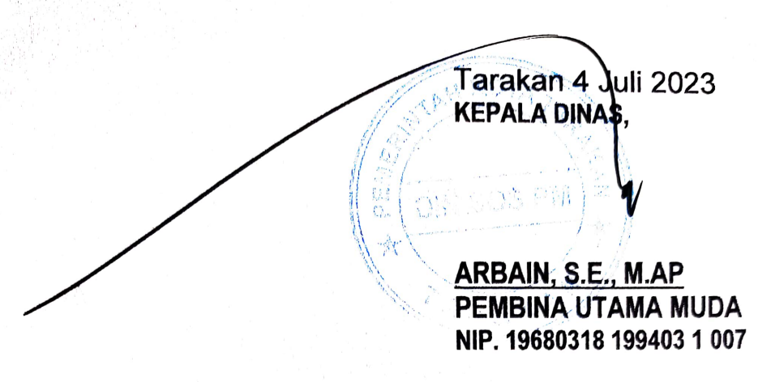

DAFTAR ISI
KATA PENGANTAR i
DAFTAR ISI ii
BAB I PENDAHULUAN 1
  - Latar Belakang 1
  - Dasar Hukum 2
  - Pengertian Umum 2
  - Maksud dan Tujuan Kegiatan 4
  - Manfaat 5
  - Hasil yang ingin Dicapai 5
  - Profil Unit Pelayanan 6
BAB II METODOLOGI PENGUKURAN 8
  - Ruang Lingkup 8
  - Tahapan Kegiatan Survey 8
    - Persiapan 8
    - Pengumpulan Data 10
    - Pengolahan dan Analisis Data 10
    - Penyusunan Laporan 12
BAB III HASIL PENGUKURAN 13
  - Deskripsi Responden 13
  - Hasil Pengukuran 15
BAB IV KESIMPULAN DAN REKOMENDASI 19
  - Kesimpulan 19
  - Rekomendasi 19
LAMPIRAN iii
- Sembilan Unsur Pelayanan
- Daftar Survey Kepuasan Masyarakat Pada Dinas Sosial dan Pemberdayaan Masyarakat Kota Tarakan
- Surat Keputusan Pembentukan Petugas Pelaksana Survey Kepuasan Masyarakat (SKM) Dinas Sosial dan Pemberdayaan Masyarakat Kota Tarakan
- Pengolahan Survey Kepuasan Masyarakat Per Responden dan Per Unsur Pelayanan
- Kuesioner Survey Kepuasan Masyarakat

BAB I PENDAHULUAN

Latar Belakang

Menurut Undang-Undang Nomor 25 Tahun 2009 tentang Pelayanan Publik bahwa setiap penyelenggara pelayanan publik berkewajiban melaksanakan evaluasi terhadap kinerja pelaksana di lingkungan organisasi secara berkala dan berkelanjutan.
Dalam rangka mengukur kepuasan masyarakat sebagai pengguna layanan dan meningkatkan kualitas penyelenggara pelayanan publik, pemerintah telah menerbitkan Peraturan Menteri Pendayagunaan Aparatur Negara dan Reformasi Birokrasi Nomor 14 Tahun 2017 tentang Pedoman Penyusunan Survey Kepuasan Masyarakat Unit Penyelenggara Pelayanan Publik.
Kebijakan ini merespon harapan masyarakat terhadap kualitas pelayanan publik, karena hal ini dapat diketahui dari berbagai keluhan masyarakat yang disampaikan melalui media masa dan media sosial sehingga berdampak buruk terhadap pelayanan pemerintah yang menimbulkan ketidakpercayaan masyarakat terhadap pelayanan yang diselenggarakan.
Salah satu upaya dalam perbaikan pelayanan publik dengan melakukan Survey Kepuasan Masyarakat. Oleh karena itu pada Tahun 2023 Petugas Survey Kepuasan Masyarakat Dinas Sosial dan Pemberdayaan Masyarakat Kota Tarakan melakukan pengukuran indeks kepuasan masyarakat terhadap pelayanan kesejahteraan sosial sebagai upaya meningkatkan kualitas pelayanan dan hasil survey untuk bahan penetapan kebijakan yang perlu diambil dan langkah perbaikan pelayanan.

Dasar Hukum
Undang-Undang Republik Indonesia Nomor 25 Tahun 2009 tentang Pelayanan Publik.
    - Peraturan Menteri Pendayagunaan Aparatur Negara dan Reformasi Birokrasi Nomor 14 Tahun 2017 tentang Pedoman Penyusunan Survey Kepuasan Masyarakat Unit Penyelenggaraan Pelayanan Publik
    - Peraturan Daerah Kota Tarakan Nomor 9 Tahun 2020 tentang Pembentukan dan Susunan Perangkat Daerah
    - Peraturan Walikota Tarakan Nomor 76 Tahun 2020 tentang Kedudukan, Susunan Organisasi, Tugas & Fungsi serta Tata Kerja Dinas Sosial dan Pemberdayaan Masyarakat Kota Tarakan

Pengertian Umum
Sesuai Pedoman Umum Penyusunan Indeks Kepuasaan Masyarakat (IKM) terdapat beberapa pengertian yang perlu dljelaskan yaitu:
    - Indeks Kepuasan Masyarakat (IKM) adalah Data dan informasi tentang tingkat kepuasaan masyarakat yang diperoleh dari hasil pengukuran secara kuantitatif dan kualitatif atas pendapat masyarakat dalam memperoleh pelayanan dari aparatur penyelenggara pelayanan publik dengan membandingkan antara harapan dan kebutuhan.
    - Survei Kepuasan Masyarakat (SKM) adalah pengukuran secara komprehensif kegiatan tentang tingkat kepuasan masyarakat yang diperoleh dari hasil pengukuran atas pendapat masyarakat dalam memperoleh pelayanan dari penyelenggara pelayanan publik.
    - Penyelenggara pelayanan publik adalah setiap institusi penyelenggara negara, korporasi, lembaga independent yang dibentuk berdasarkan undang-undang untuk kegiatan pelayanan publik, dan badan hukum lain yang dibentuk semata- mata untuk kegiatan pelayanan publik.
    - Instansi Pemerintah adalah Instansi Pemerintah Pusat dan Pemerintah Daerah termasuk BUMN/BUMD dan BHMN.
    - Pelayanan publik adalah kegiatan atau rangkaian kegiatan dalam rangka pemenuhan kebutuhan pelayanan sesuai peraturan perundang-undangan bagi setiap warga dan penduduk atas barang, jasa, dan/atau pelayanan administratif yang disediakan oleh penyelenggara pelayanan publik.
    - Unit Pelayanan Publik adalah unit kerja/kantor pelayanan pada instansi Pemerintah termasuk BUMN/BUMD dan BHMN, yang secara langsung maupun tidak langsung memberikan pelayanan kepada penerima pelayanan.
    - Pemberi Pelayanan Publik adalah pegawai instansi pemerintah yang melaksanakan tugas dan fungsi pelayanan publik sesuai dengan peraturan perundang-undangan.
    - Penerima Pelayanan Publik adalah orang, masyarakat, lembaga instansi pemerintah dan dunia usaha, yang menerima pelayanan dari aparatur penyelenggara pelayanan publik.
    - Kepuasaan Pelayanan adalah hasil pendapat dan penilaian masyarakat terhadap kinerja pelayanan yang diberikan oleh aparatur penyelenggara pelayanan publik.
    - Biaya Pelayanan Publik adalah segala biaya (dengan nama atau sebutan apapun) sebagai imbal jasa atas pemberian pelayanan publik, yang besaran dan tata cara pembayarannya ditetapkan oleh pejabat yang berwenang sesuai ketentuan peraturan perundang-undangan.
    - Unsur Pelayanan adalah Faktor atau aspek yang terdapat dalam penyelenggaraan pelayanan kepada masyarakat sebagai variabel penyusunan indeks kepuasan masyarakat untuk mengetahui kinerja.
    - Responden adalah penerima pelayanan publik yang pada saat pencacahan sedang berada di lokasi unit pelayanan, atau yang pernah menerima pelayanan dari aparatur penyelenggara pelayanan.

Maksud dan Tujuan Kegiatan
Maksud dan tujuan dari kegiatan Pengukuran Indeks Kepuasan Masyarakat adalah:
    - Untuk mengetahui dan mempelajari tingkat kinerja unit pelayanan Dinas Sosial dan Pemberdayaan Masyarakat Kota Tarakan, Indeks Kepuasan Masyarakat adalah merupakan gambaran tentang kinerja pelayanan unit yang bersangkutan yang dapat dijadikan sebagai bahan untuk menetapkan kebijakan dalam rangka peningkatan kualitas pelayanan publik selanjutnya.
    - Untuk mengetahui perbandingan antara harapan dan kebutuhan dengan pelayanan melalui Data dan Informasi tentang tingkat kepuasan masyarakat yang diperoleh dari hasil pengukuran secara kuantitatif dan kualitatif atas pendapat masyarakat dalam memperoleh pelayanan dari aparatur penyelenggara pelayanan publik.
    - Untuk mengetahui tingkat kepuasan pelayanan melalui hasil pendapat dan penilaian masyarakat terhadap kinerja pelayanan yang diberikan oleh aparatur penyelenggara pelayanan publik.
    - Untuk mengetahui kelemahan atau kekurangan dari pada Dinas Sosial dan Pemberdayaan Masyarakat Kota Tarakan sebagai salah satu unit penyelenggaraan pelayanan publik.
    - Untuk mengetahui kinerja Aparatur Penyelenggaraan Pelayanan yang dilaksanakan oleh Dinas Sosial dan Pemberdayaan Masyarakat Kota Tarakan.
    - Adanya data dan informasi untuk bahan perPetugasbangan kebijakan yang perlu diambil pada waktu yang akan datang dan memacu persaingan positif, antar unit penyelenggara pelayanan dalam upaya peningkatan kinerja pelayanan.
    - Sebagai sarana pengawasan bagi masyarakat terhadap kinerja pelayanan Dinas Sosial dan Pemberdayaan Masyarakat Kota Tarakan.
    - Untuk mengetahui dan mempelajari segala kegiatan pelayanan yang dilaksanakan oleh penyelenggara pelayanan publik pada Dinas Sosial dan Pemberdayaan Masyarakat Kota Tarakan sebagai upaya pemenuhan kebutuhan penerima pelayanan, maupun dalam rangka pelaksanaan ketentuan peraturan perundang-undangan.

Manfaat
Penyusunan Indeks Kepuasan Masyarakat merupakan kegiatan yang sangat penting karena hasilnya dapat bermanfaat sebagai berikut:
    - Diketahuinya tingkat kinerja penyelengaraan pelayanan yang telah dilaksanakan oleh unit pelayanan publik secara periodik.
    - Adanya data perbandingan antara harapan dan kebutuhan dengan pelayanan melalui informasi tentang tingkat kepuasan masyarakat yang diperoleh dari hasil pengukuran secara kuantitatif dan kualitatif atas pendapat masyarakat dalam memperoleh pelayanan dari aparatur penyelenggara pelayanan publik.
    - Diketahuinya tingkat kepuasan pelayanan melalui hasil pendapat dan penilaian masyarakat terhadap kinerja pelayanan yang diberikan oleh aparatur penyelenggara pelayanan publik.
    - Diketahui kelemahan atau kekurangan dari masing-masing unsur dalam penyelenggara pelayanan publik.
    - Diketahuinya gambaran umum tentang kinerja unit pelayanan
oleh masyarakat.
    - Memudahkan pihak berwenang dalam memperPetugasbangkan guna penetapan kebijakan pada masa yang akan datang.
    - Munculnya persaingan positif, antar unit penyelenggara pelayanan dalam upaya peningkatan kinerja pelayanan.
    - Sebagai sarana pengawasan bagi masyarakat terhadap kinerja pelayanan Dinas Sosial dan Pemberdayaan Masyarakat Kota Tarakan.
    - Diketahuinya Indeks Kepuasan Masyarakat secara menyeluruh terhadap hasil pelaksanaan pelayanan publik pada Dinas Sosial dan Pemberdayaan Masyarakat Kota Tarakan.

Hasil Yang Ingin Dicapai
Tujuan Survey Kepuasan Masyarakat adalah untuk mengetahui tingkat perubahan kinerja Dinas Sosial dan Pemberdayaan Masyarakat Kota Tarakan, sebagai bahan untuk menetapkan kebijakan dalam rangka peningkatan kualitas pelayanan dan sebagai umpan balik dalam memperbaiki layanan sehingga masyarakat dapat terlibat langsung secara aktif mengawasi pelaksanaan penyelenggaraan pelayanan publik.
Adapun tujuan diselenggarakannya Survey Kepuasan Masyarakat,sebagai berikut :
    - Sebagai bahan perbaikan kinerja pelayanan pada tahun berikutnya;
    - Pengguna layanan memahami adanya sarana dan prasarana untuk pelayanan pengaduan (keluhan) yang diajukan oleh masyarakat pengguna layanan;
    - Dinas Sosial dan Pemberdayaan Masyarakat Kota Tarakan memiliki data tingkat kepuasan melalui Survey Kepuasan Masyarakat terhadap pelayanan publik yang disediakan.

Profil Unit Pelayanan
Deskripsi singkat unit pelayanan, yaitu tentang :

Identitas Penyelenggara
Nama Unit Pelayanan : Dinas Sosial dan Pemberdayaan Masyarakat Kota Tarakan Alamat : Jl. Teuku Umar RT 14 No. 36 Kel. Pamusian
Kec. Tarakan Tengah Kota Tarakan
Telepon : (0551) 21349

E-mail : dinsospmkotatarakan@gmail.com

Visi

TERWUJUDNYA TARAKAN SEBAGAI KOTA MAJU DAN SEJAHTERA MELALUI
SMART CITY

Misi

Adapun Misi Dinas Sosial dan Pemberdayaan Masyarakat Kota Tarakan adalah sebagai berikut:
- Meningkatkan Sumber Daya Manusia yang terampil, Mandiri, Berkualitas dan Berdaya Saing;
- Meningkatkan Penyelenggaraan Pemerintah Yang Amanah, Profesional, Efektif, dan Efisien Yang Berbasis Pada Sistem Penganggaran Yang Pro Rakyat;
- Meningkatkan dan Mempercepat Pembangunan Insfrastruktur Publik Yang Cepat, Mudah,Murah, Adil, dan Transparan;

- Mengembangkan Ekonomi Daerah Yang Berorientasi Kepada Kepentingan Rakyat (Ekonomi Pro Rakyat) Melalui Sektor Perdagangan, Jasa, Industri, Pariwisata, dan Pertanian Dalam Arti Luas;
- Meningkatkan Pemanfaatan dan Pengelolaan Sumber Daya Alam Melalui Peningkatan Nilai Tambah Yang Berwawasan Lingkungan Dengan Memanfaatkan Teknologi Tepat Guna, Kreatif, dan Inovatif Berbasiskan Ilmu Pengetahuan; dan
- Meningkatkan Pembangunan Akhlak Dan Moral Sesuai Kearifan Lokal Serta Mewujudkan Kepastian Hukum dan Pemerintahan yang bersih dan berwibawa.

Motto
Adapun motto pelayanan Dinas Sosial dan Pemberdayaan Masyarakat Kota Tarakan adalah:
SMART
“Senyum, Mudah, Akuntabel, Ramah dan Transparan”
Motto yang tertuang dalam kalimat di atas memiliki makna bahwa perangkat daerah dan seluruh unit pelayanan yang ada di dalamnya berupaya memberikan setiap layanan kepada masyarakat dengan ramah (nyaman dan kondusif), mudah (tidak menyulitkan). Selain itu juga akuntabel (memberikan layanan sesuai dengan standar pelayanan dan SOP yang dapat dipertanggungjawabkan sesuai dengan peraturan/ perundang-undangan, ramah (mengedepankan senyum, salam, sapa dan sopan) dan transparan (dengan jelas dan terbuka).

Maklumat / Janji Pelayanan
Menyadari bahwa penyelenggaraan pelayanan publik sebagai tugas utama pemerintah dalam memberikan layanan terbaik kepada masyarakat terus berupaya dan berkomitmen :
“DENGAN INI KAMI BERJANJI, AKAN MEMBERIKAN PELAYANAN SESUAI DENGAN STANDAR PELAYANAN YANG TELAH DITENTUKAN DAN APABILA TIDAK MENEPATI, KAMI SIAP MENERIMA SANKSI DENGAN PERATURAN PERUNDANG-UNDANGAN YANG BERLAKU”

BAB II METODOLOGI PENGUKURAN

Ruang Lingkup
Pelaksanaan kegiatan pengukuran Indeks Kepuasan Masyarakat dilaksanakan pada Dinas Sosial dan Pemberdayaan Masyarakat Kota Tarakan yaitu pelaksanaan kegiatannya berlangsung pada bulan Januari 2023 dengan mengedarkan 100 (Seratus Lima Puluh Tiga) kuesioner kepada Responden yang menjadi pengguna layanan pada Dinas Sosial dan Pemberdayaan Masyarakat Kota Tarakan.

Tahapan Kegiatan Survey
Tahapan Survey dilakukan sebagai berikut:

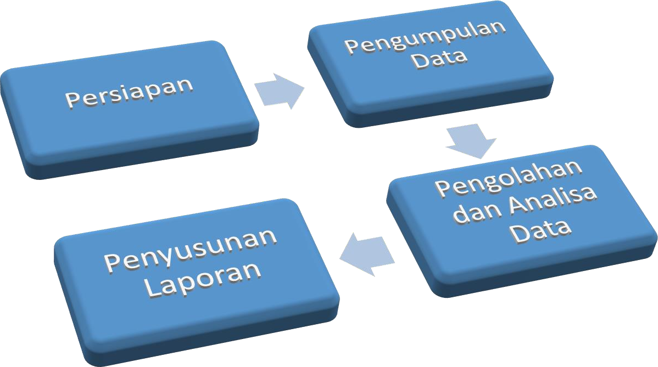

Gambar 1. Tahapan Survey

Persiapan
Aktivitas yang dilaksanakan pada tahap ini adalah:
      - Pembahasan Kuesioner oleh Petugas Survey Kepuasan Masyarakat Dinas Sosial dan Pemberdayaan Masyarakat Kota Tarakan.
      - Kick-Off Meeting Petugas Survey Kepuasan Masyarakat Dinas Sosial
dan Pemberdayaan Masyarakat Kota Tarakan untuk menyusun jadwal pengumpulan data.
      - Briefing dan Role Play kepada para interviewer (petugas lapangan) untuk memastikan bahwa mereka paham dengan maksud kuesioner dan mengerti cara- cara pengumpulan data yang efektif.
        - Penyiapan Bahan
          - Kuesioner
Dalam penyusunan Indeks Kepuasan Masyarakat (IKM) digunakan kuesioner sebagai alat bantu pengumpulan data kepuasan masyarakat penerima pelayanan. Kuesioner disusun berdasarkan tujuan survey terhadap tingkat kepuasan masyarakat.
          - Bagian dari Kuesioner
Kuesioner dibagai atas 3 (tiga) bagian, yaitu:
Bagian I: Identitas responden meliputi usia, jenis kelamin, pendidikan dan pekerjaan, bertujuan untuk menganalisis profil responden dalam penilaiannya terhadap unit pelayanan instansi pemerintah.
Bagian II: Identitas pencacah, berisi data pencacah (apabila kuesioner diisi oleh masyarakat, bagian ini tidak diisi)
Bagian III: Mutu pelayanan publik adalah pendapat penerima pelayanan yang memuat kesimpulan atau pendapat responden terhadap unsur-unsur pelayanan yang dinilai.

          - Bentuk Jawaban
Bentuk jawaban pertanyaan dari setiap unsur pelayanan secara umum mencerminkan tingkat kualitas pelayanan, yaitu dari yang sangat baik sampai dengan tidak baik.Untuk kategori tidak baik diberi nilai persepsi 1, kurang baik diberi nilai persepsi 2, baik diberi nilai persepsi 3, sangat baik diberi nilai persepsi 4.penilaian terhadap unsur prosedur pelayanan, bila :
            - Diberi nilai 1 (tidak mudah) apabila pelaksanaan prosedur pelayanan tidak sederhana, alurnya tidak mudah, loket/tahapan untuk memperoleh layanan terlalu banyak, sehingga prosesnya tidak efektif.
            - Diberi nilai 2 (kurang mudah) apabila pelaksanaan prosedur pelayanan masih belum mudah, sehingga prosesnya belum efektif.
            - Diberi nilai 3 (mudah) apabila pelaksanaan prosedur pelayanan dirasa mudah, sederhana, tidak berbelit-belit tetapi masih perlu diefektifkan.
            - Diberi nilai 4 (sangat mudah) apabila pelaksanaan prosedur pelayanan dirasa sangat mudah, sangat sederhana, sehingga prosesnya mudah dan efektif.
        - Kriteria Responden
Kriteria untuk responden Indeks Kepuasan Masyarakat adalah para pengguna layanan pada Dinas Sosial dan Pemberdayaan Masyarakat Pengguna layanan didefinisikan sebagai orang yang sedang mendapat pelayanan pada Dinas Sosial dan Pemberdayaan Masyarakat.
        - Metode Pemilihan Responden
Responden dipilih secara simple random sampling dari semua pengguna layanan yang masuk kriteria responden disetiap lokasi penelitian atau para pengguna layanan pada Dinas Sosial dan Pemberdayaan Masyarakat.

Pengumpulan Data
Data yang dikumpulkan dalam kegiatan ini adalah data primer, yaitu data yang diperoleh langsung dari responden melalui wawancara tatap muka (face to face interviews) dengan menggunakan kuesioner terstruktur. Beberapa kegiatan yang dapat dilakukan pada tahap ini adalah pembekalan Petugas pelaksana survey, pengawasan wawancara, pemeriksaan kuesioner yang telah terkumpul.
Pengumpulan data lapangan dilakukan melalui survey kepada masyarakat yang menjadi pengguna layanan pada Dinas Sosial dan Pemberdayaan Masyarakat Kota Tarakan, dengan jumlah responden adalah 100 (Seratus Lima Puluh Tiga) orang. Kegiatan pengumpulan data telah dilaksanakan dalam periode Bulan Januari sampai dengan Juni 2023.

Pengolahan dan Analisis Data
Kuesioner yang telah terisi kemudian dikumpulkan dan diolah secara kuantitatif dengan menggunakan aplikasi Excel.Selain itu survey kepuasan masyarakat ini juga dapat dilakukan penyesuaian dengan kondisi spesifik unit/lembaga pelayanan Dinas Sosial dan Pemberdayaan Masyarakat, selanjutnya dapat diolah dengan uji statistik. Nilai kepuasan masyarakat dihitung menggunakan nilai rata-rata terPetugasbang masing-masing pelayanan.
Ada beberapa hal yang perlu diperhatikan dalam pengolahan data survey, antara lain :
- Data responden harus dimasukan semua, mulai dari nomor responden, jenis kelamin, pekerjaan dan pendidikan. Hal ini diperlukan untuk mengetahui profil responden dari pelayanan, sehingga dapat dijadikan sebagai bahan dan penentuan program kerja berikutnya.
- Pengisian nilai setiap unsur pelayanan, apabila ada yang tidak diisi oleh responden maka dapat berpengaruh pada nilai rata-rata per unsur pelayanan (NRR).

𝑵𝒊𝒍𝒂𝒊 𝑹𝒂𝒕𝒂 − 𝒓𝒂𝒕𝒂 (𝑵𝑹𝑹) =
𝑱𝒖𝒎𝒍𝒂𝒉 𝑵𝒊𝒍𝒂𝒊 𝑷𝒆𝒓 𝑼𝒏𝒔𝒖𝒓

𝑱𝒖𝒎𝒍𝒂𝒉 𝑲𝒖𝒊𝒔𝒊𝒐𝒏𝒆𝒓 𝑻𝒆𝒓𝒊𝒔𝒊

- Dalam perhitungan nilai kepuasan masyarakat, ditetapkan bobot nilai rata-rata terPetugasbang masing-masing unsur sebagai berikut :
𝑱𝒖𝒎𝒍𝒂𝒉 𝑩𝒐𝒃𝒐𝒕

𝑩𝒐𝒃𝒐𝒕 𝑵𝒊𝒍𝒂𝒊 𝑹𝒂𝒕𝒂 − 𝒓𝒂𝒕𝒂 =

𝑩𝒐𝒃𝒐𝒕 𝑵𝒊𝒍𝒂𝒊 𝑹𝒂𝒕𝒂 − 𝒓𝒂𝒕𝒂 =

𝑱𝒖𝒎𝒍𝒂𝒉 𝑼𝒏𝒔𝒖𝒓
𝟏
𝟗 = 𝟎, 𝟏𝟏

Sedangkan nilai rata-rata terPetugasbang (NRR TerPetugasbang) diperoleh dari nilai rata-rata per unsur dikalikan dengan bobot nilai rata-rata terPetugasbang.
𝑵𝑹𝑹 𝑻𝒆𝒓𝒕𝒊𝒎𝒃𝒂𝒏𝒈 = 𝑵𝑹𝑹 𝑷𝒆𝒓 𝑼𝒏𝒔𝒖𝒓 𝒙 𝟎, 𝟏𝟏

- Untuk memudahkan interpretasi terhadap penilaian kepuasan yaitu antara 25- 100 maka indeks kepuasan dikonversikan dengan 25.
𝑺𝑲𝑴 𝑼𝑵𝑰𝑻 𝑷𝑬𝑳𝑨𝒀𝑨𝑵𝑨𝑵 𝒙 𝟐𝟓

- Sedangkan mutu pelayanan dibagi 4 kategori, yaitu :

Nilai Persepsi | Nilai Interval (NI) | Nilai Interval Konversi (NIK) | Mutu Pelayanan ( X ) | Kinerja Unit Pelayanan ( Y)
1 | 1.00 – 2.5996 | 25.00 – 64.99 | D | Tidak puas
2 | 2.60 – 3.064 | 65.00 – 76.60 | C | Kurang puas
3 | 3.0644 – 3.532 | 76.61 – 88.30 | B | Puas
4 | 3.5324 – 4.00 | 88.31 – 100.00 | A | Sangat puas

- Perangkat pengolahan
Pengolahan menggunakan komputer yang dilakukan dengan menginput data kuesioner yang sudah terisi dan dimasukan dalam program excel.

Penyusunan Laporan
Hasil survey disusun dalam bentuk Laporan yang akan menjadi dokumen penting yang menyajikan informasi tentang perkembangan pelayanan Dinas Sosial dan Pemberdayaan Masyarakat yang diolah dan dianalisis yang dijadikan bahan dasar pengusulan peningkatan atau keperluan lain berdasarkan ketentuan yang berlaku.

BAB III
HASIL PENGUKURAN

Dari keseluruhan kuesioner dapat terisi dengan baik sehingga dapat diolah dan dianalisis lebih lanjut. Dari hasil pengolahan terhadap kuesioner yang telah terisi tersebut, diperoleh hasil sebagai berikut:

Deskripsi responden
Menjelaskan hasil survei, yang meliputi:
    - Jumlah responden
Dari hasil survei yang telah dilaksanakan didapat jumlah responden 100 orang.
    - Berdasarkan jenis kelamin
Dari survei yang dilakukan diperoleh klasifikasi pekerjaan responden dengan hasil sebagai berikut :
No | Jenis Kelamin | Jumlah | Presentase
1 | Laki-laki | 13 | 13 %
2 | Perempuan | 87 | 87 %
Jumlah |  | 100 | 100 %

Penyajian data dalam diagram ven sebagai berikut:
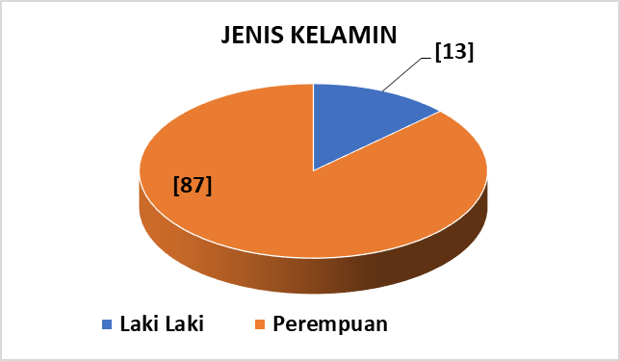

Dari data survei menunjukan bahwa sesuai klasifikasi jenis kelamin antara laki-laki dan perempuan didominasi oleh responden perempuan yaitu sejumlah 87 orang sedangkan laki-laki ada 13 orang responden.

    - Berdasarkan umur
Dari survey yang dilakukan diperoleh klasifikasi umur responden dengan hasil sebagai berikut :
No | Usia | Jumlah | Persentase
1 | < =18 | 1 | 1 %
2 | 19 s.d 25 | 13 | 13 %
3 | 26 s.d 30 | 12 | 12 %
4 | 31 s.d 35 | 13 | 13 %
5 | 36 s.d 40 | 22 | 22 %
6 | 41 s.d 13 | 16 | 16 %
7 | 46 s.d 50 | 9 | 9 %
8 | 51 s.d 55 | 3 | 3 %
9 | =>56 | 11 | 11 %
Jumlah |  | 100 | 100

Penyajian data dalam diagram batang sebagai berikut:

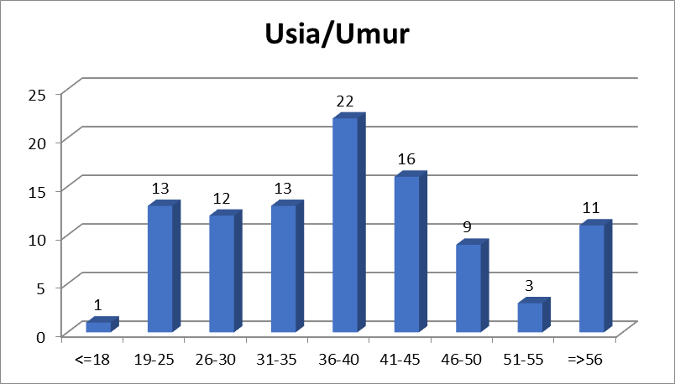

    - Berdasarkan pekerjaan
Dari survey yang dilakukan diperoleh klasifikasi pekerjaan responden dengan hasil sebagai berikut :

No | Pekerjaan | Presentase
1 | PNS/TNI/POLRI | 0 %
2 | Pegawai Swasta | 1 %
3 | Wiraswasta | 8 %
4 | Pegawai BUMN | 0 %
5 | Pegawai BUMD | 0 %
6 | Ketua RT | 2 %
7 | Pelajar/Mahasiswa | 3 %
8 | Buruh Tani | 2 %
9 | Nelayan | 6 %
10 | Lainnya | 78 %
Jumlah |  | 100 %

Penyajian data dalam bentuk diagram batang sebagai berikut :
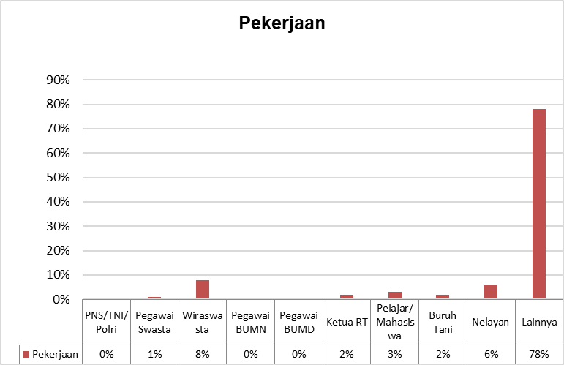

    - Berdasarkan pendidikan
Dari survey yang dilakukan diperoleh klasifikasi pendidikan responden dengan hasil sebagai berikut :
No | Pekerjaan | Presentase
1 | Tidak tamat sd | 10 %
2 | SD | 29 %
3 | SMP | 21 %
4 | SMA | 35 %
5 | D1-D3 | 1 %
6 | D4-S1 | 4 %
Jumlah |  | 100 %

Penyajian data dalam bentuk diagram batang sebagai berikut :

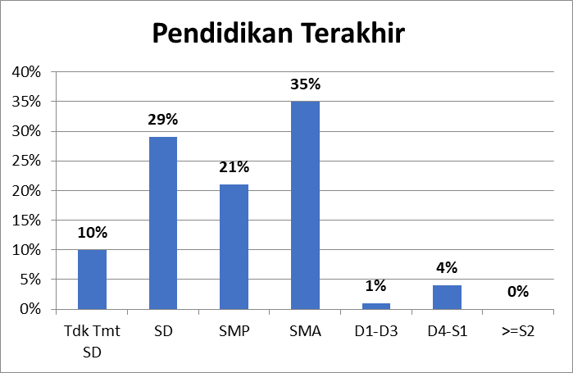

Hasil Pengukuran
Berdasarkan Pedoman Penyusunan Indeks Kepuasan Masyarakat Dinas Sosial dan Pemberdayaan Masyarakat Kota Tarakan memuat tentang 9 (sembilan) unsur pelayanan yang harus diukur, yaitu:
    - Kesesuaian Persyaratan
    - Prosedur Pelayanan
    - Kecepatan Pelayanan
    - Kesesuaian/ Kewajaran Biaya
    - Kesesuaian Pelayanan
    - Kompetensi Petugas
    - Perilaku Petugas Pelayanan
    - Kualitas Sarana dan Prasarana
    - Penanganan Pengaduan

Berdasarkan pengukuran terhadap kualitas 9 (sembilan) unsur pelayanan tersebut diperoleh hasil skor Indeks Kepuasan Masyarakat (IKM): 88,69. Dengan angka Indeks sebesar 88,69 maka kinerja unit pelayanan ini berada dalam mutu pelayanan A dengan kategori SANGAT BAIK, karena berada dalam nilai interval konversi Indeks Kepuasan Masyarakat 88,31 – 100.
Sebagaimana diketahui bahwa kategorisasi mutu pelayanan berdasarkan indeks adalah sebagai berikut:

Tabel 1
Kategorisasi Mutu Pelayanan

Nilai Interval IKM | Nilai Interval Konversi IKM | Mutu Pelayanan | Kinerja Unit Pelayanan
1,00 – 1,75 | 25,00 – 64,99 | D | TIDAK BAIK
1,76 – 2,50 | 65,00 – 76,60 | C | KURANG BAIK
2,51 – 3,25 | 76,61 – 88,30 | B | BAIK
3,26 – 4,00 | 88,31 – 100,00 | A | SANGAT BAIK

Tabel 2
Nilai Rata-rata (NRR) dan Indeks Kepuasaan Masyarakat (IKM) 9 (sembilan) Unsur Pelayanan
No. | Unsur Pelayanan | NRR
1. | Kesesuaian Persyaratan | 3,490
2. | Prosedur Pelayanan | 3,490
3. | Kecepatan Pelayanan | 3,580
4. | Kesesuaian/ Kewajaran Biaya | 3,610
5. | Kesesuaian Pelayanan | 3,540
6. | Kompetensi Petugas | 3,590
7. | Perilaku Petugas Pelayanan | 3,630
8. | Kualitas Sarana dan Prasarana | 3,480
9. | Penanganan Pengaduan | 3,840

Rata-rata nilai dari suatu unsur pelayanan menunjukkan penilaian masyarakat terhadap unsur pelayanan tersebut. Unsur-unsur pelayanan dengan nilai rata-rata atau nilai interval IKM 3,55 atau dalam posisi SANGAT BAIK sehingga unsur-unsur pelayanan masih perlu ditingkatkan lagi.
Dari Tabel 2 dapat dilihat bahwa terdapat unsur yang memiliki Nilai (NRR) tertinggi adalah unsur Penanganan Pangaduan (3,840), sedangkan unsur yang lainnya memiliki Nilai Rata-Rata (NRR) terendah adalah Kualitas Sarana dan Prasarana (3,480). Angka ini menunjukkan bahwa tingkat kepuasan pelayanan paling tinggi diperoleh dari Penanganan Pengaduan.
Sedangkan pada Kualitas Sarana dan Prasarana memberikan tingkat kepuasaan paling rendah. Hal ini perlu ditingkatkan lagi kualitas sarana dan prasarana di kantor Dinsos PM Tarakan.
Nilai Rata- Rata semua unsur menggambarkan bahwa penilaian masyarakat terhadap unsur pelayanan pada Dinas Sosial dan Pemberdayaan Masyarakat pada umumnya baik. Akan tetapi kualitas sarana dan prasarana perlu diadakannya perbaikan di masa yang akan datang.
Dalam upaya meningkatkan kualitas pelayanan, maka yang perlu diprioritaskan adalah pada unsur yang mempunyai nilai paling rendah. Sedangkan unsur yang mempunyai nilai cukup tinggi harus tetap dipertahankan. Dari 9 (Sembilan) unsur yang ditetapkan seluruhnya dapat dikategorikan sudah mencukupi unsur nilai Indeks Kepuasan Masyarakat dengan mutu pelayanan A (Sangat Baik).

Dalam proses menciptakan pelayanan publik yang berkualitas, maka ke-9 unsur pelayanan di atas harus diperbaiki dan ditingkatkan kembali khususnya unsur Kesesuaian Persyaratan dan Prosedur Layanan (Penilaian rata-rata Indeks Kepuasan Masyarakat sebesar 3,490), selain itu ada (satu) unsur lain yang juga harus ditingkatkan dan diperbaiki pada Unit pelayanan pada Dinas Sosial dan Pemberdayaan Masyarakat yaitu Prosedur Pelayanan yang bernilai 3,490.
BAB IV KESIMPULAN DAN REKOMENDASI

  - Kesimpulan
    - Secara umum kualitas pelayanan pada Dinas Sosial dan Pemberdayaan Masyarakat dipersepsikan Baik oleh masyarakat penggunanya. Hal ini terlihat dari Indeks Kepuasan Masyarakat (IKM) yang diperoleh yaitu berkisar di antara 88,31 – 100. Nilai IKM yang diperoleh yaitu: pada 9 (sembilan) unsur pelayanan = 88,69;
    - Unsur pelayanan yang dianggap paling memuaskan oleh responden adalah Penanganan Pengaduan (3,840)
    - Dari 9 (sembilan) unsur pelayanan, 3 (tiga) unsur yang memiliki NRR terendah adalah :
      - Prosedur Pelayanan (3,490)
      - Kesesuaian Persyaratan (3,490)
      - Kualitas Sarana dan Prasarana (3,480)

  - Rekomendasi
Sesuai dengan keputusan Menteri Pemberdayaan Aparatur Negara Nomor 14 Tahun 2017 tentang Pedoman Survei Kepuasan Masyarakat Unit Penyelenggaraan Pelayanan Publik, maka beberapa saran yang dapat dijadikan landasan Pelaksanaan Penyusunan indeks kepuasan masyarakat yang akan datang, antara lain :
    - Membuat pemberitahuan tertulis di meja/ mading tentang syarat administratif dan teknis pelayanan kesejahteraan sosial yang ada di DInsos PM Kota Tarakan dan semua layanan diberikan gratis kepada klien.
    - Dinsos PM Tarakan menunjuk petugas tambahan untuk membantu memperjelas kesesuaian persyaratan untuk akses bantuan atau program kesejahteraan sosial.
    - Berdasarkan hasil survei kepuasan masyarakat semester 1 tahun 2023 dan rencana tindak lanjutnya yaitu, Dinsos PM Tarakan mengondisikan satu ruangan untuk pojok laktasi/ ibu menyusui anaknya dan juga sekaligus sebagai pojok bermain anak. Saat orang tuanya mengurus administrasi layanan, anak-anaknya bisa sambil bermain di ruangan tersebut.

LAMPIRAN

KUESIONER SURVEI KEPUASAN MASYARAKAT (SKM) PADA UNIT LAYANAN : DINAS SOSIAL DAN PEMBERDAYAAN MASYARAKAT KOTA TARAKAN
TANGGAL SURVEI : |  |  |  |  |  |  |  |  |  | JAM SURVEI : |  | 08.00 - 12.00
 |  |  |  |  |  |  |  |  |  |  |  | 13.00 - 17.00
PROFIL |  |  | …….. |  |  |  |  |  |  |  | Diisi oleh Petugas
No. Responden
Umur |  |  | ………… Tahun
Jenis Kelamin |  |  | 1. | Laki-laki | 2. | Perempuan
Pendidikan Terakhir |  |  | 1. | Tidak Tamat SD | 3. | SMP/sederajat |  |  | 5. | D1, D2, D3
 |  |  | 2. | SD/sederajat | 4. | SMA/sederajat |  |  | 6. | D4, S1
 |  |  |  |  |  |  |  |  | 7. | S2, S3
Pekerjaan Utama |  |  | 1. | PNS/TNI/POLRI | 4. | Pegawai BUMN |  |  | 7. | Pelajar/Mahasiswa
 |  |  | 2. | Pegawai Swasta | 5. | Pegawai BUMD |  |  | 8. | Buruh Tani
 |  |  | 3. | Wiraswasta | 6. | Ketua RT |  |  | 9. | Nelayan
 |  |  |  |  |  |  |  |  | 10. | Lainnya
Jenis Izin
Nama
NIP/DATA LAIN
III. PENDAPAT RESPONDEN TENTANG PELAYANAN PUBLIK
(Lingkari kode huruf sesuai jawaban masyarakat / responden)
1. | Bagaimana pendapat Saudara tentang kesesuaian persyaratan pelayanan dengan jenis pelayanannya |  |  |  |  |  | 6. | Bagaimana pendapat Saudara tentang kemampuan petugas dalam memberikan pelayanan
 | a. | Tidak sesuai |  |  |  |  |  | a. | Tidak mampu
 | b. | Kurang sesuai |  |  |  |  |  | b. | Kurang mampu
 | c. | Sesuai |  |  |  |  |  | c. | Mampu
 | d. | Sangat sesuai |  |  |  |  |  | d. | Sangat mampu
2. | Bagaimana pemahaman Saudara tentang kemudahan prosedur pelayanan di unit ini |  |  |  |  |  | 7. | Bagaimana pendapat Saudara tentang perilaku petugas dalam pelayanan terkait kesopanan dan keramahan
 | a. | Tidak mudah |  |  |  |  |  | a. | Tidak sopan dan tidak ramah
 | b. | Kurang mudah |  |  |  |  |  | b. | Kurang sopan dan kurang ramah
 | c. | Mudah |  |  |  |  |  | c. | Sopan dan ramah
 | d. | Sangat mudah |  |  |  |  |  | d. | Sangat sopan dan sangat ramah
3. | Bagaimana pendapat Saudara tentang kejelasan dan kepastian petugas yang melayani |  |  |  |  |  | 8. | Bagaimana pendapat Saudara tentang kualitas sarana dan prasarana
 | a. | Tidak jelas |  |  |  |  |  | a. | Buruk
 | b. | Kurang jelas |  |  |  |  |  | b. | Cukup
 | c. | Jelas |  |  |  |  |  | c. | Baik
 | d. | Sangat jelas |  |  |  |  |  | d. | Sangat Baik
4. | Bagaimana pendapat Saudara tentang kewajaran serta kesesuaian biaya dalam pelayanan |  |  |  |  |  | 9. | Bagaiman pendapat Saudara tentang Penanganan Pengaduan yang dilaksanakan oleh unit Pelayanan Ini
 | a. | Tidak wajar dan tidak sesuai |  |  |  |  |  | a. | Tidak ada
 | b. | Kurang wajar dan kurang sesuai |  |  |  |  |  | b. | Ada tetapi tidak berfungsi
 | c. | Wajar dan sesuai |  |  |  |  |  | c. | Berfungsi kurang maksimal
 | d. | Sangat wajar dan sangat sesuai |  |  |  |  |  | d. | Dikelola dengan baik
5. | Bagaimana pendapat Anda tentang spesifikasi jenis layanan yang diberikan
 | a. | Tidak sesuai
 | b. | Kurang sesuai
 | c. | Sesuai
 | d. | Sangat sesuai
Saran, Komentar, Apresiasi lainnya :

PENGOLAHAN DATA HASIL SURVEY KEPUASAN MASYARAKAT PER RESPONDEN DAN PER UNSUR PELAYANAN SEMESTER I TAHUN 2023

Unit Pelayanan : Dinas Sosial dan Pemberdayaan Masyarakat Kota Tarakan
Alamat : Jl. Teuku Umar No. 36 kel.kampung 4 kec.Tarakan Petugasur Kota Tarakan Telpon / Fax : (0551) 21349

Data Responden
No. | Usia (tahun) | Jenis Kelamin |  | Pendidikan Terakhir |  |  |  |  |  |  | Pekerjaan |  |  |  |  |  |  |  |  |  | Kelengkapan
No. | Usia (tahun) | L | P | Tdk Tmt SD | SD | SMP | SMA | D1-D3 | D4-S1 | >=S2 | PNS/TNI/  Polri | Pegawai Swasta | Wiras wasta | Pegawai BUMN | Pegawai BUMD | Ketua RT | Pelajar/ Mahasiswa | Buruh Tani | Nelayan | Lainnya | Kelengkapan
1 | 33 |  | 1 |  |  |  | 1 |  |  |  |  |  |  |  |  |  |  |  |  | 1 | 3
2 | 19 |  | 1 |  |  |  | 1 |  |  |  |  |  |  |  |  |  | 1 |  |  |  | 3
3 | 35 |  | 1 |  |  | 1 |  |  |  |  |  |  |  |  |  |  |  |  |  | 1 | 3
4 | 28 |  | 1 |  |  | 1 |  |  |  |  |  |  |  |  |  |  |  |  |  | 1 | 3
5 | 16 |  | 1 |  |  | 1 |  |  |  |  |  |  |  |  |  |  | 1 |  |  |  | 3
6 | 43 |  | 1 |  |  |  | 1 |  |  |  |  |  |  |  |  |  |  |  |  | 1 | 3
7 | 33 |  | 1 |  |  |  | 1 |  |  |  |  |  |  |  |  |  |  |  |  | 1 | 3
8 | 42 |  | 1 |  |  |  | 1 |  |  |  |  |  |  |  |  |  |  |  |  | 1 | 3
9 | 58 |  | 1 |  | 1 |  |  |  |  |  |  |  |  |  |  |  |  |  |  | 1 | 3
10 | 49 | 1 |  |  |  |  |  | 1 |  |  |  |  | 1 |  |  |  |  |  |  |  | 3
11 | 42 | 1 |  |  |  | 1 |  |  |  |  |  |  |  |  |  |  |  |  | 1 |  | 3
12 | 30 |  | 1 |  |  |  | 1 |  |  |  |  |  |  |  |  |  |  |  |  | 1 | 3
13 | 33 |  | 1 |  | 1 |  |  |  |  |  |  |  |  |  |  |  |  |  |  | 1 | 3
14 | 23 |  | 1 |  |  |  | 1 |  |  |  |  |  | 1 |  |  |  |  |  |  |  | 3
15 | 79 |  | 1 | 1 |  |  |  |  |  |  |  |  |  |  |  |  |  |  |  | 1 | 3
16 | 38 | 1 |  |  |  |  | 1 |  |  |  |  |  |  |  |  |  |  |  | 1 |  | 3
17 | 86 |  | 1 |  | 1 |  |  |  |  |  |  |  |  |  |  |  |  |  |  | 1 | 3
18 | 30 | 1 |  |  |  |  | 1 |  |  |  |  |  |  |  |  |  |  |  | 1 |  | 3
19 | 28 |  | 1 | 1 |  |  |  |  |  |  |  |  |  |  |  |  |  |  |  | 1 | 3
20 | 46 | 1 |  |  |  |  | 1 |  |  |  |  |  | 1 |  |  |  |  |  |  |  | 3
21 | 37 | 1 |  |  | 1 |  |  |  |  |  |  |  |  |  |  |  |  | 1 |  |  | 3
22 | 39 |  | 1 | 1 |  |  |  |  |  |  |  |  |  |  |  |  |  |  |  | 1 | 3
23 | 60 |  | 1 |  |  | 1 |  |  |  |  |  |  |  |  |  |  |  |  |  | 1 | 3
24 | 44 |  | 1 |  | 1 |  |  |  |  |  |  |  |  |  |  |  |  |  |  | 1 | 3
25 | 51 |  | 1 |  |  |  | 1 |  |  |  |  |  |  |  |  |  |  |  |  | 1 | 3
26 | 35 |  | 1 |  |  |  |  |  | 1 |  |  |  |  |  |  |  |  |  |  | 1 | 3
27 | 38 |  | 1 |  |  | 1 |  |  |  |  |  |  |  |  |  |  |  | 1 |  |  | 3
28 | 41 |  | 1 |  | 1 |  |  |  |  |  |  |  |  |  |  |  |  |  |  | 1 | 3
29 | 41 |  | 1 |  | 1 |  |  |  |  |  |  |  |  |  |  |  |  |  |  | 1 | 3
30 | 37 |  | 1 |  | 1 |  |  |  |  |  |  |  |  |  |  |  |  |  |  | 1 | 3
31 | 46 |  | 1 |  |  | 1 |  |  |  |  |  |  |  |  |  |  |  |  |  | 1 | 3
32 | 26 |  | 1 |  | 1 |  |  |  |  |  |  |  |  |  |  |  |  |  |  | 1 | 3
33 | 48 |  | 1 |  | 1 |  |  |  |  |  |  |  |  |  |  |  |  |  |  | 1 | 3
34 | 25 |  | 1 |  |  |  | 1 |  |  |  |  |  | 1 |  |  |  |  |  |  |  | 3
35 | 37 |  | 1 |  |  | 1 |  |  |  |  |  |  |  |  |  |  |  |  |  | 1 | 3
36 | 24 |  | 1 |  | 1 |  |  |  |  |  |  |  |  |  |  |  |  |  |  | 1 | 3
37 | 32 |  | 1 |  | 1 |  |  |  |  |  |  |  |  |  |  |  |  |  |  | 1 | 3
38 | 20 |  | 1 |  |  |  | 1 |  |  |  |  |  |  |  |  |  |  |  |  | 1 | 3

No. | Usia (tahun) | Jenis Kelamin |  | Pendidikan Terakhir |  |  |  |  |  |  | Pekerjaan |  |  |  |  |  |  |  |  |  | Kelengkapan
No. | Usia (tahun) | L | P | Tdk Tmt  SD | SD | SMP | SMA | D1-D3 | D4-S1 | >=S2 | PNS/TNI/  Polri | Pegawai  Swasta | Wiras  wasta | Pegawai  BUMN | Pegawai  BUMD | Ketua  RT | Pelajar/  Mahasiswa | Buruh  Tani | Nelayan | Lainnya | Kelengkapan
39 | 27 |  | 1 |  |  |  |  |  | 1 |  |  |  |  |  |  |  |  |  |  | 1 | 3
40 | 21 |  | 1 |  |  |  | 1 |  |  |  |  |  |  |  |  |  |  |  |  | 1 | 3
41 | 23 |  | 1 |  |  |  | 1 |  |  |  |  |  |  |  |  |  |  |  |  | 1 | 3
42 | 36 |  | 1 | 1 |  |  |  |  |  |  |  |  |  |  |  |  |  |  |  | 1 | 3
43 | 44 |  | 1 |  | 1 |  |  |  |  |  |  |  |  |  |  |  |  |  |  | 1 | 3
44 | 40 |  | 1 |  | 1 |  |  |  |  |  |  |  |  |  |  |  |  |  |  | 1 | 3
45 | 30 |  | 1 |  |  | 1 |  |  |  |  |  |  |  |  |  |  |  |  |  | 1 | 3
46 | 44 |  | 1 |  |  |  | 1 |  |  |  |  |  |  |  |  |  |  |  |  | 1 | 3
13 | 40 |  | 1 |  | 1 |  |  |  |  |  |  |  |  |  |  |  |  |  |  | 1 | 3
48 | 46 |  | 1 |  | 1 |  |  |  |  |  |  |  |  |  |  |  |  |  |  | 1 | 3
49 | 41 |  | 1 |  | 1 |  |  |  |  |  |  |  |  |  |  |  |  |  |  | 1 | 3
50 | 51 |  | 1 |  |  | 1 |  |  |  |  |  |  |  |  |  |  |  |  |  | 1 | 3
51 | 34 |  | 1 |  |  |  | 1 |  |  |  |  |  |  |  |  |  |  |  |  | 1 | 3
52 | 30 |  | 1 |  |  |  |  |  | 1 |  |  |  |  |  |  |  |  |  |  | 1 | 3
53 | 38 |  | 1 |  |  |  | 1 |  |  |  |  |  |  |  |  |  |  |  |  | 1 | 3
54 | 63 |  | 1 |  | 1 |  |  |  |  |  |  |  |  |  |  |  |  |  |  | 1 | 3
55 | 42 |  | 1 |  |  |  |  |  | 1 |  |  |  |  |  |  |  |  |  |  | 1 | 3
56 | 61 |  | 1 | 1 |  |  |  |  |  |  |  |  |  |  |  |  |  |  |  | 1 | 3
57 | 61 |  | 1 |  |  |  | 1 |  |  |  |  |  | 1 |  |  |  |  |  |  |  | 3
58 | 40 |  | 1 |  | 1 |  |  |  |  |  |  |  |  |  |  |  |  |  |  | 1 | 3
59 | 42 |  | 1 |  |  | 1 |  |  |  |  |  |  |  |  |  |  |  |  |  | 1 | 3
60 | 43 |  | 1 |  |  |  | 1 |  |  |  |  |  |  |  |  |  |  |  |  | 1 | 3
61 | 28 |  | 1 |  |  |  | 1 |  |  |  |  |  |  |  |  |  |  |  |  | 1 | 3
62 | 24 |  | 1 |  | 1 |  |  |  |  |  |  |  |  |  |  |  |  |  |  | 1 | 3
63 | 39 |  | 1 |  | 1 |  |  |  |  |  |  |  |  |  |  |  |  |  | 1 |  | 3
64 | 45 |  | 1 | 1 |  |  |  |  |  |  |  |  | 1 |  |  |  |  |  |  |  | 3
65 | 22 |  | 1 |  |  |  | 1 |  |  |  |  |  | 1 |  |  |  |  |  |  |  | 3
66 | 34 |  | 1 |  |  |  | 1 |  |  |  |  |  |  |  |  |  |  |  |  | 1 | 3
67 | 23 |  | 1 |  |  |  | 1 |  |  |  |  |  |  |  |  |  | 1 |  |  |  | 3
68 | 81 |  | 1 |  |  | 1 |  |  |  |  |  |  |  |  |  |  |  |  |  | 1 | 3
69 | 52 |  | 1 |  | 1 |  |  |  |  |  |  |  |  |  |  |  |  |  |  | 1 | 3
70 | 48 |  | 1 |  |  |  | 1 |  |  |  |  |  |  |  |  |  |  |  |  | 1 | 3
71 | 79 |  | 1 | 1 |  |  |  |  |  |  |  |  |  |  |  |  |  |  |  | 1 | 3
72 | 37 |  | 1 | 1 |  |  |  |  |  |  |  |  | 1 |  |  |  |  |  |  |  | 3
73 | 32 |  | 1 | 1 |  |  |  |  |  |  |  |  |  |  |  |  |  |  |  | 1 | 3
74 | 39 |  | 1 |  |  | 1 |  |  |  |  |  |  |  |  |  |  |  |  |  | 1 | 3
75 | 32 |  | 1 |  | 1 |  |  |  |  |  |  |  |  |  |  |  |  |  |  | 1 | 3
76 | 30 |  | 1 |  |  |  | 1 |  |  |  |  |  |  |  |  | 1 |  |  |  |  | 3
77 | 26 |  | 1 |  |  | 1 |  |  |  |  |  |  |  |  |  |  |  |  |  | 1 | 3
78 | 27 |  | 1 |  |  |  | 1 |  |  |  |  |  |  |  |  |  |  |  |  | 1 | 3
79 | 35 |  | 1 |  | 1 |  |  |  |  |  |  |  |  |  |  |  |  |  |  | 1 | 3
80 | 45 |  | 1 |  | 1 |  |  |  |  |  |  |  |  |  |  |  |  |  |  | 1 | 3
81 | 38 |  | 1 |  |  | 1 |  |  |  |  |  |  |  |  |  |  |  |  |  | 1 | 3
82 | 40 |  | 1 |  | 1 |  |  |  |  |  |  |  |  |  |  |  |  |  |  | 1 | 3
83 | 40 |  | 1 |  |  | 1 |  |  |  |  |  |  |  |  |  |  |  |  |  | 1 | 3
84 | 36 |  | 1 |  |  |  | 1 |  |  |  |  |  |  |  |  |  |  |  |  | 1 | 3
85 | 34 |  | 1 |  |  | 1 |  |  |  |  |  |  |  |  |  |  |  |  |  | 1 | 3

No. | Usia (tahun) | Jenis Kelamin |  | Pendidikan Terakhir |  |  |  |  |  |  | Pekerjaan |  |  |  |  |  |  |  |  |  | Kelengkapan
No. | Usia (tahun) | L | P | Tdk Tmt  SD | SD | SMP | SMA | D1-D3 | D4-S1 | >=S2 | PNS/TNI/  Polri | Pegawai  Swasta | Wiras  wasta | Pegawai  BUMN | Pegawai  BUMD | Ketua  RT | Pelajar/  Mahasiswa | Buruh  Tani | Nelayan | Lainnya | Kelengkapan
86 | 40 |  | 1 |  |  |  | 1 |  |  |  |  |  |  |  |  |  |  |  |  | 1 | 3
87 | 63 |  | 1 |  | 1 |  |  |  |  |  |  |  |  |  |  |  |  |  |  | 1 | 3
88 | 40 |  | 1 |  |  | 1 |  |  |  |  |  |  |  |  |  |  |  |  |  | 1 | 3
89 | 49 |  | 1 |  |  |  | 1 |  |  |  |  |  |  |  |  |  |  |  |  | 1 | 3
90 | 41 |  | 1 |  |  | 1 |  |  |  |  |  |  |  |  |  |  |  |  |  | 1 | 3
91 | 13 | 1 |  |  |  | 1 |  |  |  |  |  |  |  |  |  |  |  |  | 1 |  | 3
92 | 20 | 1 |  |  |  |  | 1 |  |  |  |  |  |  |  |  |  |  |  |  | 1 | 3
93 | 61 | 1 |  |  |  |  | 1 |  |  |  |  |  |  |  |  | 1 |  |  |  |  | 3
94 | 35 |  | 1 |  |  |  | 1 |  |  |  |  |  |  |  |  |  |  |  |  | 1 | 3
95 | 24 | 1 |  |  |  |  | 1 |  |  |  |  | 1 |  |  |  |  |  |  |  |  | 3
96 | 36 | 1 |  |  |  |  | 1 |  |  |  |  |  |  |  |  |  |  |  |  | 1 | 3
97 | 25 | 1 |  |  |  | 1 |  |  |  |  |  |  |  |  |  |  |  |  |  | 1 | 3
98 | 39 | 1 |  | 1 |  |  |  |  |  |  |  |  |  |  |  |  |  |  | 1 |  | 3
99 | 41 |  | 1 |  | 1 |  |  |  |  |  |  |  |  |  |  |  |  |  |  | 1 | 3
100 | 50 |  | 1 |  | 1 |  |  |  |  |  |  |  |  |  |  |  |  |  |  | 1 | 3
Jmlh | 39,46 | 13 | 87 | 10 | 29 | 21 | 35 | 1 | 4 | 0 | 0 | 1 | 8 | 0 | 0 | 2 | 3 | 2 | 6 | 78
% | 0 | 13% | 87% | 10% | 29% | 21% | 35% | 1% | 4% | 0% | 0% | 1% | 8% | 0% | 0% | 2% | 3% | 2% | 6% | 78%

PENGOLAHAN DATA HASIL SURVEY KEPUASAN MASYARAKAT PER RESPONDEN DAN PER UNSUR PELAYANAN TAHUN SEMESTER 1 TAHUN 2023
Unit Pelayanan : Dinas Sosial dan Pemberdayaan Masyarakat Kota Tarakan

Alamat
Jl. Teuku Umar No. 36 kel.kampung 4 kec.Tarakan Petugasur
: Kota Tarakan

Telpon / Fax : (0551) 21349

NO. RES | NILAI UNSUR PELAYANAN
NO. RES | U1 | U2 | U3 | U4 | U5 | U6 | U7 | U8 | U9
1 | 3 | 3 | 4 | 3 | 4 | 4 | 3 | 4 | 4
2 | 4 | 3 | 4 | 3 | 3 | 4 | 4 | 4 | 4
3 | 4 | 3 | 4 | 4 | 3 | 3 | 4 | 4 | 4
4 | 4 | 4 | 4 | 3 | 4 | 3 | 4 | 4 | 4
5 | 3 | 3 | 3 | 3 | 3 | 3 | 3 | 3 | 4
6 | 3 | 3 | 3 | 4 | 3 | 3 | 4 | 3 | 3
7 | 3 | 3 | 3 | 3 | 3 | 3 | 3 | 4 | 4
8 | 3 | 3 | 3 | 3 | 3 | 3 | 3 | 4 | 4
9 | 3 | 3 | 3 | 3 | 3 | 3 | 3 | 3 | 4
10 | 3 | 3 | 3 | 3 | 3 | 3 | 3 | 3 | 3
11 | 3 | 3 | 3 | 3 | 3 | 4 | 3 | 3 | 4
12 | 4 | 4 | 3 | 3 | 4 | 4 | 4 | 4 | 4
13 | 3 | 3 | 3 | 4 | 3 | 4 | 4 | 4 | 4
14 | 3 | 3 | 3 | 3 | 3 | 3 | 3 | 3 | 3
15 | 3 | 3 | 4 | 3 | 3 | 3 | 3 | 4 | 4
16 | 4 | 4 | 4 | 3 | 4 | 4 | 4 | 3 | 4
17 | 3 | 3 | 3 | 3 | 3 | 3 | 3 | 3 | 3
18 | 3 | 3 | 3 | 3 | 3 | 3 | 3 | 3 | 3
19 | 4 | 3 | 4 | 4 | 4 | 4 | 4 | 4 | 4
20 | 4 | 3 | 4 | 3 | 4 | 4 | 4 | 4 | 4
21 | 3 | 4 | 4 | 4 | 4 | 4 | 4 | 4 | 4
22 | 4 | 3 | 3 | 4 | 4 | 4 | 4 | 4 | 4
23 | 3 | 4 | 3 | 4 | 4 | 4 | 4 | 3 | 4
24 | 3 | 4 | 4 | 4 | 4 | 4 | 4 | 4 | 4
25 | 4 | 4 | 4 | 4 | 4 | 4 | 4 | 4 | 4
26 | 4 | 4 | 3 | 4 | 4 | 4 | 4 | 4 | 4
27 | 4 | 3 | 3 | 4 | 3 | 3 | 4 | 3 | 4
28 | 4 | 4 | 4 | 4 | 4 | 4 | 4 | 4 | 4
29 | 4 | 3 | 3 | 4 | 3 | 3 | 3 | 3 | 4
30 | 4 | 4 | 4 | 4 | 4 | 4 | 4 | 4 | 4
31 | 3 | 4 | 4 | 3 | 3 | 4 | 3 | 3 | 4
32 | 3 | 3 | 4 | 3 | 3 | 3 | 3 | 3 | 4
33 | 3 | 3 | 4 | 3 | 3 | 3 | 3 | 3 | 3
34 | 3 | 3 | 3 | 3 | 3 | 3 | 3 | 3 | 3
35 | 4 | 4 | 4 | 4 | 4 | 4 | 4 | 4 | 4
36 | 3 | 3 | 4 | 4 | 3 | 4 | 4 | 3 | 4
37 | 3 | 3 | 3 | 4 | 3 | 3 | 3 | 3 | 4
38 | 4 | 4 | 4 | 4 | 4 | 3 | 3 | 3 | 4
39 | 3 | 3 | 3 | 4 | 3 | 4 | 3 | 3 | 4
40 | 3 | 3 | 3 | 3 | 3 | 3 | 3 | 2 | 3
41 | 3 | 3 | 3 | 3 | 3 | 3 | 3 | 2 | 3
42 | 3 | 3 | 3 | 3 | 3 | 3 | 3 | 4 | 4
43 | 3 | 3 | 3 | 3 | 3 | 3 | 4 | 4 | 4
44 | 4 | 4 | 4 | 4 | 4 | 4 | 4 | 3 | 4
45 | 4 | 4 | 4 | 4 | 4 | 4 | 4 | 3 | 4
46 | 4 | 4 | 4 | 4 | 4 | 3 | 4 | 3 | 4
13 | 4 | 4 | 4 | 4 | 4 | 3 | 4 | 3 | 4
48 | 4 | 4 | 4 | 4 | 4 | 3 | 4 | 3 | 4
49 | 4 | 3 | 4 | 4 | 4 | 4 | 4 | 3 | 4
50 | 4 | 4 | 4 | 4 | 4 | 4 | 4 | 4 | 4
51 | 4 | 4 | 4 | 4 | 4 | 4 | 4 | 4 | 4
52 | 3 | 3 | 4 | 3 | 4 | 4 | 4 | 4 | 4
53 | 4 | 3 | 3 | 3 | 4 | 3 | 4 | 3 | 4
54 | 4 | 4 | 3 | 4 | 4 | 4 | 4 | 4 | 4
55 | 3 | 3 | 4 | 4 | 3 | 4 | 4 | 4 | 4

NO. RES | NILAI UNSUR PELAYANAN
NO. RES | U1 | U2 | U3 | U4 | U5 | U6 | U7 | U8 | U9
56 | 4 | 4 | 4 | 4 | 4 | 4 | 4 | 4 | 4
57 | 3 | 3 | 3 | 3 | 3 | 3 | 3 | 2 | 3
58 | 4 | 4 | 4 | 4 | 4 | 4 | 4 | 4 | 4
59 | 4 | 4 | 4 | 4 | 4 | 4 | 4 | 4 | 4
60 | 4 | 4 | 3 | 4 | 3 | 3 | 4 | 3 | 4
61 | 4 | 4 | 4 | 4 | 4 | 4 | 4 | 4 | 4
62 | 4 | 4 | 4 | 4 | 4 | 4 | 4 | 4 | 4
63 | 3 | 3 | 3 | 3 | 3 | 3 | 3 | 3 | 3
64 | 4 | 3 | 4 | 3 | 3 | 3 | 3 | 4 | 4
65 | 3 | 3 | 3 | 4 | 3 | 3 | 3 | 3 | 4
66 | 3 | 4 | 4 | 4 | 3 | 3 | 4 | 3 | 4
67 | 3 | 4 | 3 | 4 | 4 | 4 | 3 | 4 | 4
68 | 4 | 3 | 3 | 4 | 3 | 3 | 4 | 3 | 4
69 | 3 | 4 | 3 | 4 | 3 | 4 | 3 | 3 | 4
70 | 3 | 4 | 3 | 4 | 3 | 4 | 3 | 3 | 4
71 | 3 | 4 | 4 | 4 | 4 | 4 | 3 | 3 | 4
72 | 3 | 3 | 3 | 3 | 3 | 3 | 3 | 3 | 3
73 | 4 | 4 | 4 | 3 | 3 | 3 | 4 | 4 | 4
74 | 4 | 3 | 4 | 4 | 4 | 4 | 4 | 4 | 4
75 | 4 | 3 | 4 | 3 | 4 | 4 | 4 | 4 | 4
76 | 3 | 3 | 4 | 3 | 4 | 4 | 4 | 4 | 4
77 | 3 | 3 | 4 | 3 | 3 | 4 | 4 | 4 | 4
78 | 3 | 3 | 3 | 3 | 3 | 3 | 3 | 3 | 3
79 | 4 | 4 | 4 | 4 | 4 | 4 | 4 | 4 | 4
80 | 4 | 4 | 4 | 4 | 4 | 4 | 4 | 4 | 4
81 | 4 | 4 | 4 | 4 | 4 | 4 | 4 | 4 | 4
82 | 4 | 4 | 4 | 4 | 4 | 4 | 4 | 4 | 4
83 | 4 | 4 | 4 | 4 | 4 | 4 | 4 | 4 | 4
84 | 3 | 3 | 4 | 3 | 4 | 4 | 4 | 4 | 4
85 | 3 | 4 | 4 | 4 | 3 | 4 | 4 | 3 | 4
86 | 4 | 4 | 4 | 4 | 4 | 4 | 4 | 4 | 4
87 | 4 | 4 | 4 | 4 | 4 | 4 | 4 | 4 | 4
88 | 4 | 3 | 4 | 4 | 4 | 4 | 4 | 3 | 4
89 | 3 | 3 | 3 | 4 | 4 | 4 | 3 | 3 | 4
90 | 3 | 4 | 4 | 4 | 4 | 4 | 4 | 4 | 4
91 | 3 | 4 | 3 | 4 | 3 | 4 | 3 | 3 | 4
92 | 3 | 4 | 4 | 4 | 4 | 4 | 4 | 3 | 3
93 | 3 | 3 | 3 | 3 | 3 | 3 | 4 | 3 | 3
94 | 4 | 4 | 4 | 4 | 4 | 4 | 4 | 4 | 4
95 | 3 | 3 | 3 | 3 | 3 | 3 | 3 | 2 | 4
96 | 3 | 3 | 3 | 4 | 3 | 3 | 3 | 3 | 3
97 | 3 | 4 | 3 | 3 | 4 | 3 | 3 | 4 | 4
98 | 4 | 4 | 4 | 4 | 4 | 4 | 4 | 4 | 4
99 | 4 | 4 | 4 | 4 | 4 | 4 | 4 | 4 | 4
100 | 4 | 4 | 4 | 4 | 4 | 4 | 4 | 4 | 4
ΣNilai  /Unsur | 349 | 349 | 358 | 361 | 354 | 359 | 363 | 348 | 384
NRR /  Unsur | 3,490 | 3,490 | 3,580 | 3,610 | 3,540 | 3,590 | 3,630 | 3,480 | 3,840
NRR  tertbg/  unsur | 0,384 | 0,384 | 0,394 | 0,397 | 0,389 | 0,395 | 0,399 | 0,383 | 0,422
 |  |  |  |  |  |  |  | *) | **)
IKM Unit pelayanan |  |  |  |  |  |  |  | 3,55 | 88,69

Keterangan : |  |  |  |  |  | No. | Unsur Pelayanan |  |  | Rata-rata
- U1 s.d. U9 |  |  | = Unsur-Unsur pelayanan |  |  | U1 | Kesesuaian Persyaratan |  |  | 3,490
- NRR |  |  | = Nilai rata-rata |  |  | U2 | Prosedur Pelayanan |  |  | 3,490
- IKM |  |  | = Indeks Kepuasan Masyarakat |  |  | U3 | Kecepatan Pelayanan |  |  | 3,580
- *) |  |  | = Jumlah NRR IKM tertimbang |  |  | U4 | Kesesuaian/ Kewajaran Biaya |  |  | 3,610
-**) |  |  | = Jumlah NRR Tertimbang x 25 |  |  | U5 | Kesesuaian Pelayanan |  |  | 3,540
NRR Per Unsur |  |  | = Jumlah nilai per unsur dibagi |  |  | U6 | Kompetensi Petugas |  |  | 3,590
 |  |  | Jumlah kuesioner yang terisi |  |  | U7 | Perilaku Petugas Pelayanan |  |  | 3,630
NRR tertimbang |  |  | = NRR per unsur x 0,11 |  |  | U8 | Kualitas Sarana dan Prasarana |  |  | 3,480
 |  |  |  |  |  | U9 | Penanganan Pengaduan |  |  | 3,840
IKM UNIT PELAYANAN : |  |  |  |  |  |  |  |  |  | 88,69
 |  |  |  |  | Mutu Pelayanan : |  |  | Sangat Baik
Mutu Pelayanan :
A (Sangat Baik) |  |  | : 88,31 - 100,00 |  |  | C (Kurang Baik) |  | : 65,00 - 76,60
B (Baik) |  |  | : 76,61 - 88,30 |  |  | D (Tidak Baik) |  | : 25,00 - 64,99
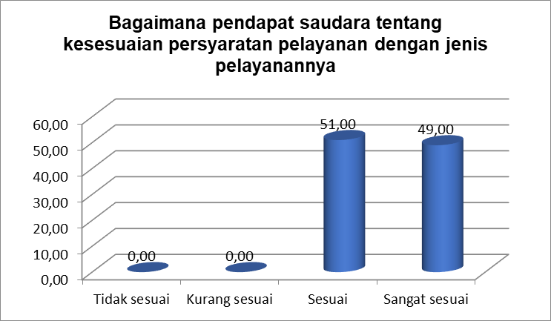
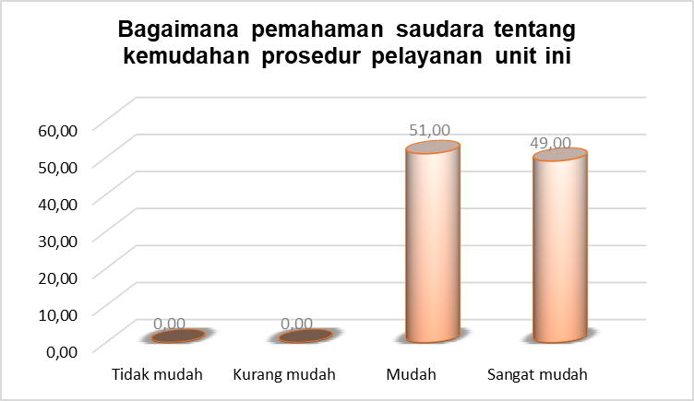
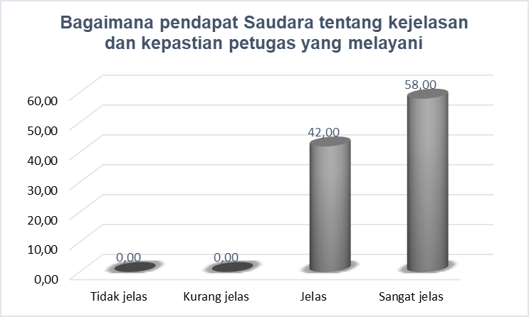

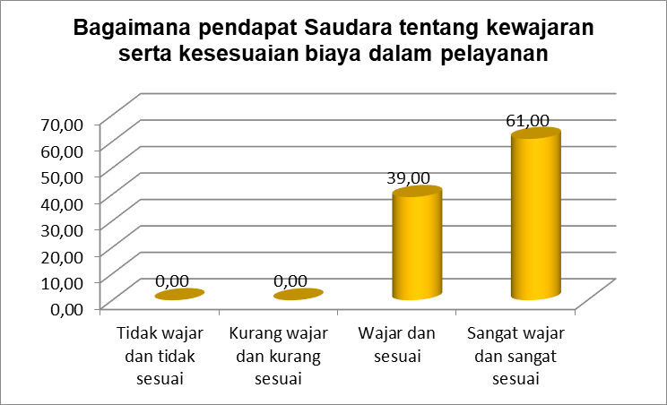
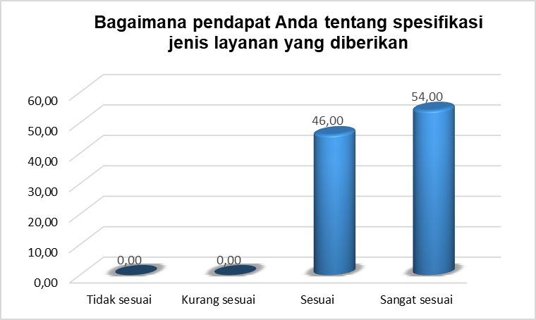

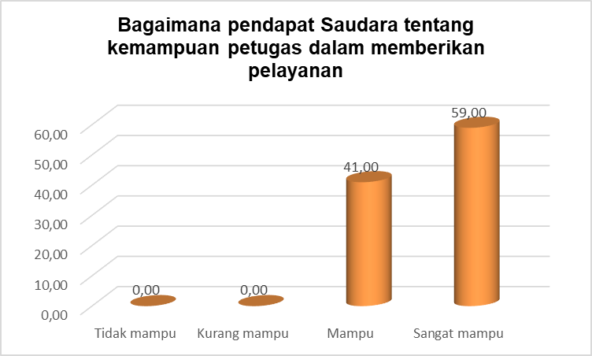
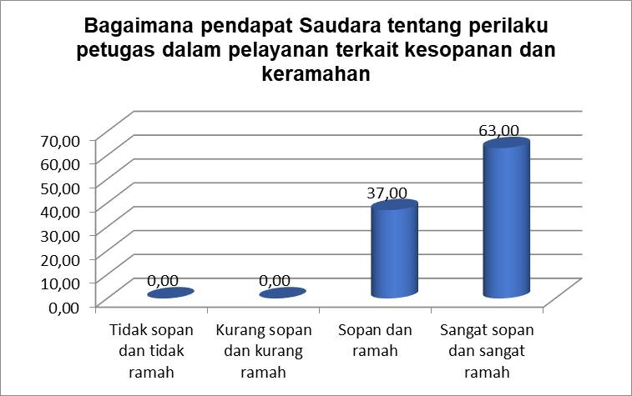

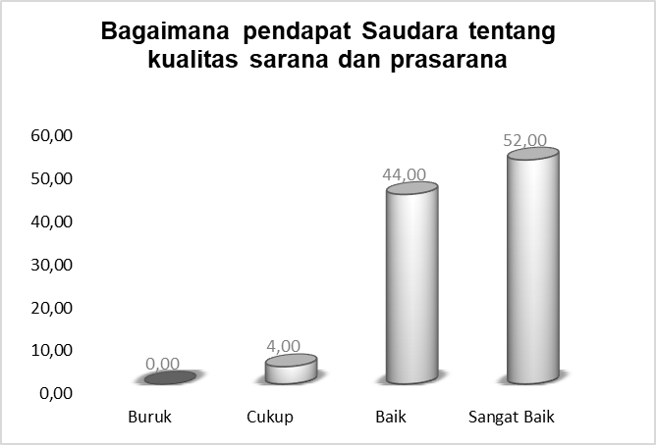
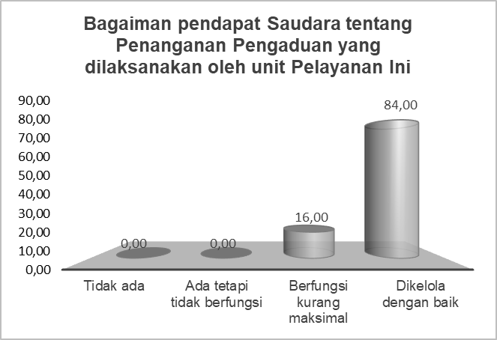

Edukasi Pengisian Kuisioner Survei Kepuasan Masyarakat (SKM)
